COLEGIO SANTA ROSA DE LIMA
NIVEL SECUNDARIO
3ª GUIA DE ACTIVIDADES


Introducción a la Administración
Prof. María del Carmen Bataller
Curso: 4“A”
Tema: Elementos de las organizaciones.
Luego de leer el material TEÓRICO, responder.
- Unir con flechas según corresponda el objetivo a cada organización.

Crear una biblioteca
Obtener Ganancias | Organización deportiva
Organizar exposiciones de arte
Organizar campeonatos intercolegiales | Organización cultural
Dominar el mercado
Brindar a las familias facilidades para practicar deportes | Organización comercial
Brindar cursos de capacitación

- Indicar los objetivos y las metas que podrían fijarse las siguientes organizaciones: un salón de eventos, una empresa de turismo, una empresa dedicada a la venta de uniformes escolares.
Por ejemplo: El salón de eventos tiene como objetivo ofrecer un lugar con comodidades, buen gusto, excelente comida y atención para celebrar diferentes eventos; y la meta: realizar 8 eventos por mes, o facturar $...... por mes.

- Siguiendo el proceso de toma de decisiones y en base al siguiente ejemplo, proponer dos soluciones más y luego elegir la alternativa que consideren que es la mejor para solucionar el problema.
Se trata de una Estación de ómnibus donde la gente tiene dificultades para encontrar el camino de acceso al micro deseado, se presenta como alternativa para solucionar el problema, señalizar por medio de flechas con distintos colores.
- ¿Por qué puede tener una empresa dos marcas para el mismo producto? Fundamentar y dar dos ejemplos.
- Partiendo de un objetivo concreto: viaje, fiesta familiar, u otro a su elección, elaborar un presupuesto detallando los gastos a considerar para realizarlo.
- ¿Cuál es la utilidad de los documentos comerciales para el Sector Contable de la empresa? Dar tres ejemplos concretos.

Elementos de las Organizaciones

- Objetivos-Metas
- Planificación
- Información
- Comunicación
- Estrategias
- Toma de decisiones

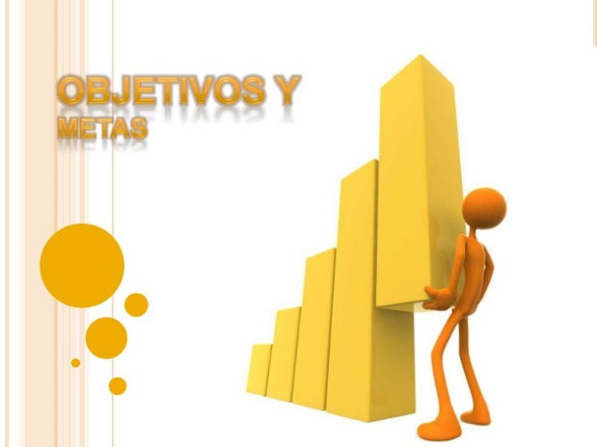
Los Objetivos son los fines hacia los cuales se encamina la actividad de la organización.
Las Metas son fines específicos expresados en forma cuantitativa, es decir numérica o en cantidades.
Por ejemplo el objetivo de una empresa de transporte de pasajeros es llevarlos de un lugar a otro, la meta es realizar un número de viajes por semana, por mes.


Planificar es establecer planes coordinados para una acción futura.
Se puede planificar:
A Corto Plazo: hasta un año
A Mediano Plazo: más de un año
A Largo Plazo: muchos años
También es importante confeccionar presupuestos para determinar la cantidad de recursos con que se contará y que se requerirán para ejecutar los cursos de acción planificados. Con el presupuesto se intenta prever la mayor parte de las situaciones que se puedan presentar en el futuro. Pueden aparecer imprevistos que se solucionarán a medida que se presenten.


Información Son datos expresados en diversas formas y se refieren tanto a cuestiones internas como externas de la organización. Es fundamental para la toma de decisiones.

La comunicación puede ser: Interna o Externa

Comunicación Interna:
Comunicar los objetivos a sus integrantes.
Impartir órdenes.
Solicitar materiales.
Comunicación Externa:
Hacer conocer la actividad de la organización en el medio.
Mantener una fluida comunicación con los Proveedores, Clientes.



Estrategias Son acciones que se llevan a cabo para lograr mejores resultados. Por ejemplo campañas publicitarias, promociones, decoración de la vidriera.


Toma de decisiones Es un proceso de búsqueda de distintas alternativas posibles para alcanzar una solución.
¿Cómo se toma una decisión?
- ¿Cuál es el problema? Recopilar datos para identificar situaciones que reclaman una decisión.
- ¿Cuáles son las alternativas? Búsqueda y análisis de posibles soluciones del problema.
- ¿Cuál es la mejor de ellas? Se elige la alternativa que se considera más adecuada para iniciar la acción que solucione el problema.

